Международный марафон
«В мир музыки вместе с П. И. Чайковским»
Ответы для учащихся 3 - 4 классов
В ответе укажи только номер правильного ответа!

№ | Вопрос | Иллюстрация | Ответ
1 | В каком городе родился П. И. Чайковский?  В ответе введите только номер выбранного варианта.  - Воткинск  - Клин  - Москва | 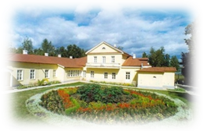 | 1
2 | Годы жизни П. И. Чайковского.  В ответе введите только номер выбранного варианта.  - 1833-1887  - 1804-1857  - 1840-1893 | 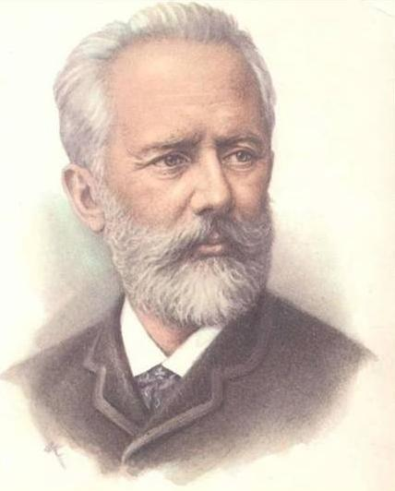 | 3
3 | В каком возрасте Петя Чайковский сочинил свое первое записанное музыкальное произведение?  В ответе введите только номер выбранного варианта.  - 18  - 14  - 20 | 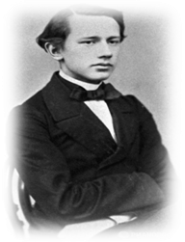 | 2
4 | К какому жанру относятся произведения «Лебединое озеро», «Спящая красавица», «Щелкунчик»?  В ответе введите только номер выбранного варианта.  - Опера  - Сюита  - Балет | 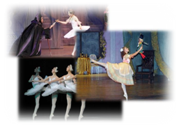 | 3
5 | Как звали няню-француженку П.И. Чайковского?  В ответе введите только номер выбранного варианта.  - Фанни Дюрбах  - Анна-Мария Пертль  - Леди Макбет | 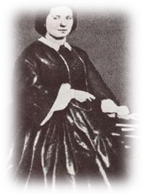 | 1
6 | Какое образование получил Чайковский до того, как начал серьёзно заниматься музыкой?  В ответе введите только номер выбранного варианта.  - педагогическое  - медицинское  - юридическое | 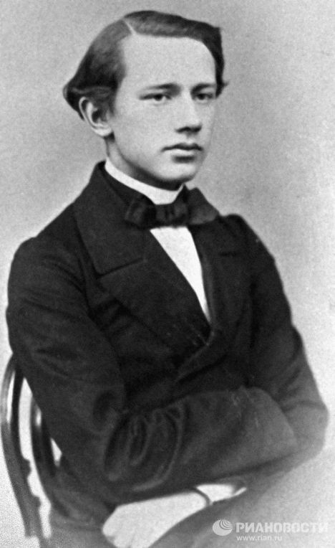 | 3
7 | С каким известным зарубежным композитором был лично знаком Чайковский и симпатизировал ему?  В ответе введите только номер выбранного варианта.  - Григ  - Моцарт  - Бетховен | 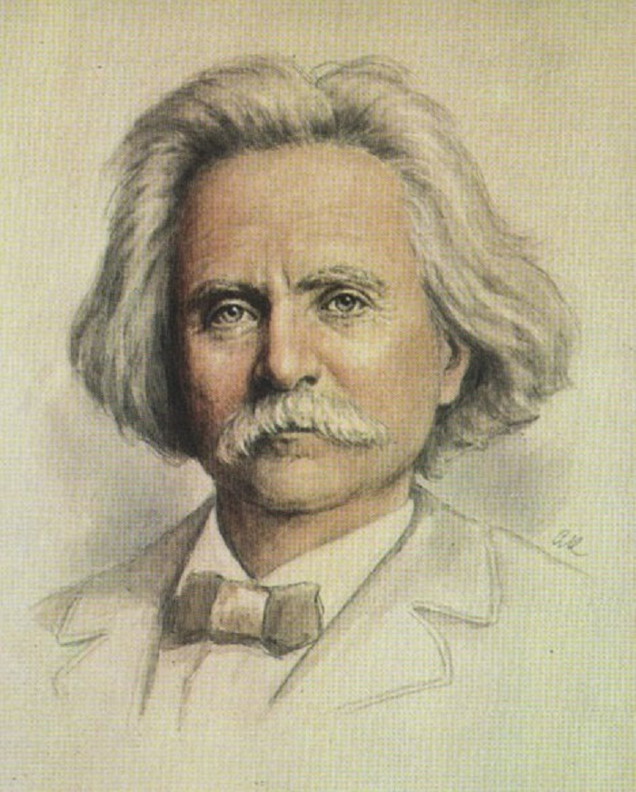 | 1
8 | Какой из великих композиторов оказал такое огромное впечатление на Петю Чайковского, что его можно действительно считать его первым учителем музыки?  В ответе введите только номер выбранного варианта.  - Григ  - Моцарт  - Бетховен | 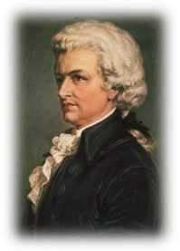 | 2
9 | Из какого балета этот фрагмент (1)? Вам необходимо скачать архив с музыкальными файлами и прослушать нужный фрагмент.  В ответе введите только номер выбранного варианта.  - Щелкунчик  - Спящая красавица  - Лебединое озеро | 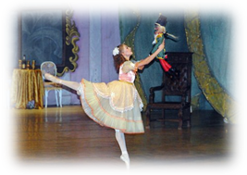 | 1
10 | Из какого балета этот фрагмент (2)? Вам необходимо скачать архив с музыкальными файлами и прослушать нужный фрагмент.  В ответе введите только номер выбранного варианта.  - Щелкунчик  - Спящая красавица  - Лебединое озеро | 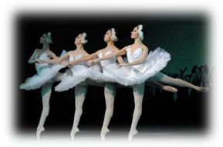 | 3
11 | Из какого балета этот фрагмент (3) Вам необходимо скачать архив с музыкальными файлами и прослушать нужный фрагмент.  В ответе введите только номер выбранного варианта.  - Щелкунчик  - Спящая красавица  - Лебединое озеро | 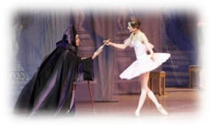 | 2
12 | Сколько танцоров исполняют «Вальс цветов» в балете П. Чайковского «Щелкунчик»?  В ответе введите только номер выбранного варианта.  - 70  - 60  - 50  - 72 | 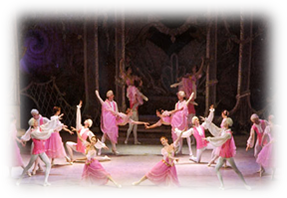 | 4
13 | Сколько балерин исполняют «Танец маленьких лебедей» из балета «Лебединое озеро»  В ответе введите только номер выбранного варианта.  - 6  - 4  - 8 | 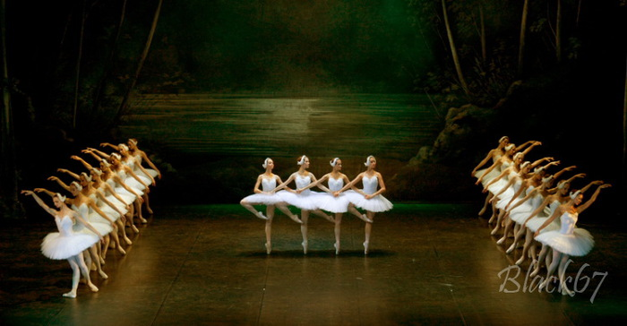 | 2
14 | Различные лакомства царства сластей получают у П. И. Чайковского остроумные музыкальные характеристики кофе, чай, шоколад? Как называется танец, посвящённый шоколаду?  В ответе введите только номер выбранного варианта.  - Испанский танец  - Арабский танец  - Китайский танец | 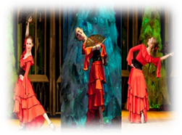 | 1
15 | Цикл фортепианных пьес «Детский альбом» П. И. Чайковский сочинил для того, чтобы…  В ответе введите только номер выбранного варианта.  - создать пьесы, понятные и доступные для исполнения маленьким детям  - создать учебное пособие для студентов консерватории  - выполнить заказ издательства | 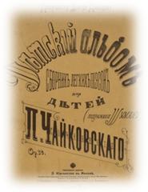 | 1
16 | Цикл фортепианных пьес «Детский альбом» П. И. Чайковский посвятил  В ответе введите только номер выбранного варианта.  - своему племяннику  - своей маме  - своей сестре | 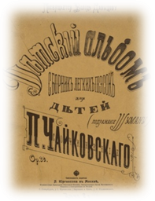 | 1
17 | Несколько пьес «Детского альбома» посвящаются кукле. Как называется эта пьеса? (4) Вам необходимо скачать архив с музыкальными файлами и прослушать нужный фрагмент.  В ответе введите только номер выбранного варианта.  - Болезнь куклы  - Похороны куклы  - Новая кукла |  | 2
18 | Сколько пьес в «Детском альбоме»?  В ответе введите только номер выбранного варианта.  - 20  - 24  - 26 | 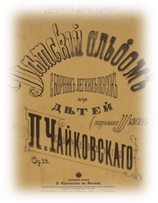 | 2
19 | Какому сказочному персонажу посвящена одна из пьес «Детского альбома» (5)? Вам необходимо скачать архив с музыкальными файлами и прослушать нужный фрагмент.  В ответе введите только номер выбранного варианта.  - Коту в сапогах  - Бабе Яге  - Дюймовочке | 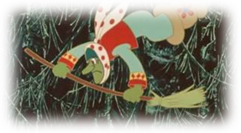 | 2
20 | Как называется эта пьеса? (6) Вам необходимо скачать архив с музыкальными файлами и прослушать нужный фрагмент.  В ответе введите только номер выбранного варианта.  - Сладкая грёза  - Нянина сказка  - В церкви | 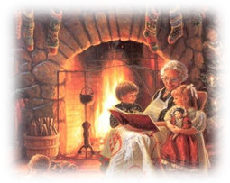 | 2
21 | На какой киностудии в 1976 году был создан мультфильм на музыку «Детского альбома» Чайковского?  В ответе введите только номер выбранного варианта.  - киностудия Уолта Диснея  - киностудия Союзмультфильм  - Творческое объединение Экран | 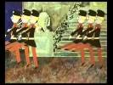 | 2
22 | Самая мечтательная пьеса фортепианного цикла «Детский альбом»  В ответе введите только номер выбранного варианта.  - Сладкая грёза  - Вальс  - Новая кукла | 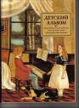 | 1
23 | Основная тема финала Четвёртой симфонии П.И.Чайковского (7) Вам необходимо скачать архив с музыкальными файлами и прослушать нужный фрагмент.  В ответе введите только номер выбранного варианта.  - Веснянка  - Во поле берёза стояла  - Во саду ли, в огороде | 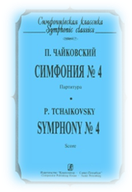 | 2
24 | Как называется пьеса из цикла «Времена года» (8) Вам необходимо скачать архив с музыкальными файлами и прослушать нужный фрагмент.  В ответе введите только номер выбранного варианта.  - Осенняя песнь  - Баркарола  - Белые ночи | 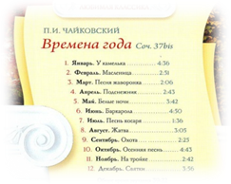 | 1
25 | Что за гостья, по мнению Петра Ильича, не любит посещать ленивых?  В ответе введите только номер выбранного варианта.  - Муза  - Вдохновенье  - Фантазия | 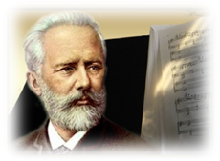 | 2

